Дошкольник и компьютер

В наше время трудно представить себе жизнь без компьютера. Им пользуются все: родители и их дети, бабушки и дедушки. Для кого-то компьютер - это рабочий инструмент, для кого-то источник информации, а для кого-то замечательная игрушка. У многих возникает вопрос: хорошо это или плохо?
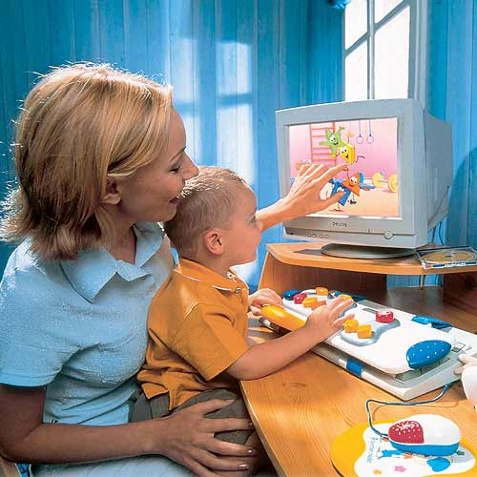
Положительное в увлечении компьютером.
- умение работать на компьютере (владение мышью, умение включать, выключить и т.д..)
- компьютер – источник информации.
- развитие интеллекта ребёнка через развивающие игры.
Отрицательное в увлечении компьютером.
- нарушение санитарно-гигиенических требований к организации места ведёт к ухудшению здоровья.
- компьютерная зависимость.

Требования для работы с компьютером.
- Монитор - жидкокристаллический или плазменный. Размер экрана дисплея - по диагонали не менее 35-38 см для того, чтобы ребенок мог четко видеть текст с расстояния 50-70 см. Дисплей должен быть подвижным, чтобы его можно было поворачивать и наклонять в разные стороны в зависимости от освещения.
- Располагайте компьютер обязательно задней стенкой системного блока к стене, или если есть возможность — в угол. Монитор должен располагаться на уровне глаз ребенка или чуть ниже, на расстоянии не менее 60 см от окна, таким образом, чтобы окно располагалось слева от компьютера. При этом на экран ни в коем случае не должны попадать блики от окна или других источников освещения.
- Наличие дневного света. Ни в коем случае нельзя использовать неоновые лампы, т.к. они мигают, излучают рассеянный свет, имеют недостаток цветового спектра и не создают четких теней, что способствует сильному напряжению глаз и даже снижению зрения, а также могут вызвать повышение возбудимости у детей.
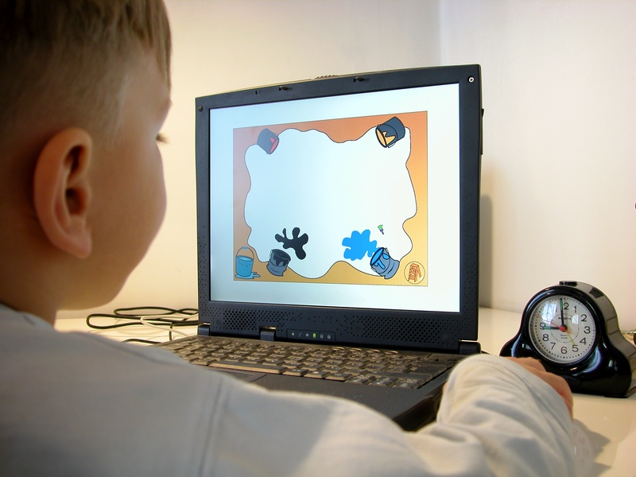
- Следите за правильной посадкой ребенка за столом. Ведь организм вашего ребенка бурно развивается. Кости рук еще не сформированы,
позвоночник тоже еще не до конца окреп. Стул обязательно должен быть со спинкой, а под ноги ребенка дошкольного и младшего школьного возраста всегда должны ставиться подставки. Посадка должна быть прямая. Руки должны свободно лежать на столе.
- Если ребенок уже умеет читать, то размер шрифта должен быть не менее 14, цвет шрифта всегда должен быть черным, а цвет экрана белый. В цветовой гамме можно периодически использовать желто-зеленые тона.
- Обязательно проводите в помещении, в котором играет ваш ребенок, влажную уборку. Желательно это делать два раза в день, но как минимум один раз в день проводить влажную уборку обязательно.
- Обязательно проветривайте помещение, в котором играет ваш ребенок.
- Ограничьте длительность игры. Детям до 5 лет не рекомендуется пользоваться компьютером. Детям 5 – 7 лет можно "общаться" с компьютером не более 10-15 минут в день 3-4 раза в неделю. Учащимся первого класса - 10-15 минут в день.
Упражнения для проведения зрительной гимнастики:
- Сильно закрыть глаза (зажмурить) на счет 1-4, затем раскрыть глаза, посмотреть вдаль через окно на счет 1-6. Повторить 3 раза.
- Не поворачивая головы, посмотреть направо и зафиксировать взгляд на счет 1-4, затем посмотреть вдаль на счет 1-6. Аналогично проводится упражнение с фиксацией взгляда влево.
- Голову держать прямо. Поморгать на счет 10-15.
- Не поворачивая головы перевести взор с фиксацией его на счет 1-4 - вверх, на счет 1-6 - прямо, 1-4 - вниз, 1-6 - прямо.
- На оконном стекле сделать красную круглую метку диаметром 3-5 мм. За окном наметить какой-либо отдаленный предмет для фиксации взгляда вдаль.
- Ребенок должен стоять на расстоянии 30-35 см от метки и в течение 10 секунд смотреть на красную метку, а затем перевести взгляд на отдаленный предмет за окном и смотреть на него 10 секунд.

Как выбрать игры для ребёнка дошкольника.

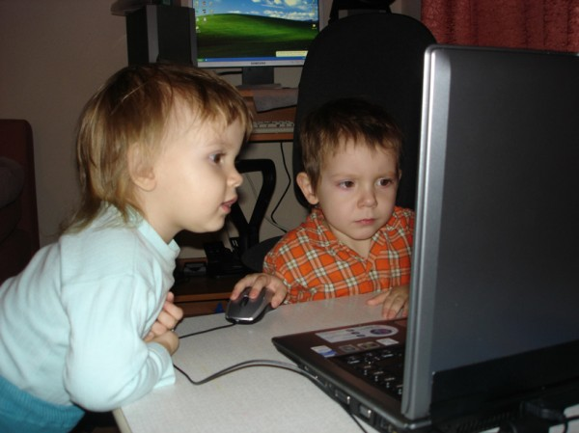
Не идите на поводу у детей в магазине. Отдавайте предпочтение обучающе-развивающим программам, а не развлекательным играм (квестам, аркадам, стратегиям).
В дошкольном возрасте детская психика имеет ряд особенностей. Дети отличаются повышенной эмоциональностью, впечатлительностью, хорошей фантазией, из-за чего мир виртуальной игры может сильно увлечь малыша, стать значимым, увести ребенка от реальности, исказить реальные представления и привести к дальнейшему неадекватному поведению в обычных ситуациях.
Игра должна: - соответствовать возрасту ребёнка;
- состоять из мини-игр, которые он сможет пройти;
- занимать по времени не более 15 минут, чтобы ее можно было прервать, не приводя малыша к раздражению.
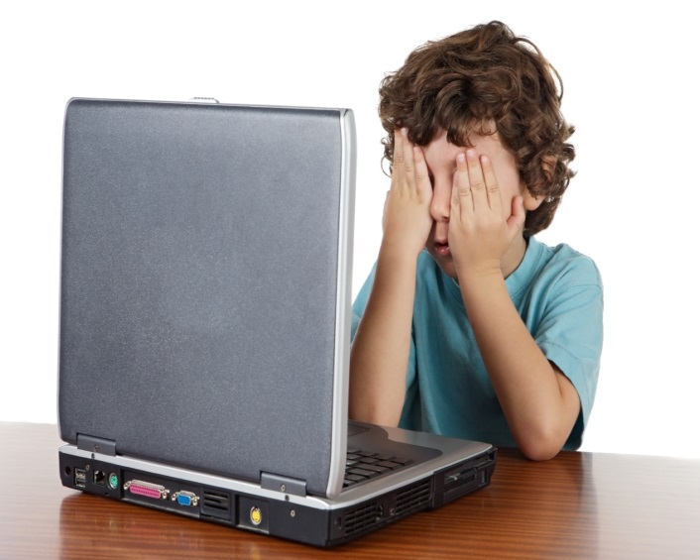
Ребенок, увлекаясь компьютером, испытывает огромный эмоциональный подъем, не замечает наступающего утомления, и даже после получасового сидения за играми, малыш становится раздраженным, неуправляемым, капризным. Зачастую ребенок начинает плохо спать, просыпаться по ночам. Виной тому являются именно компьютерные игры.
Признаки переутомления.
- потирание глаз и лица,
- зевота,
- отвлекаемость от задания,
- хаотичные движения,
- приближение к монитору,
- нарушение посадки за столом,
- капризность и пр.

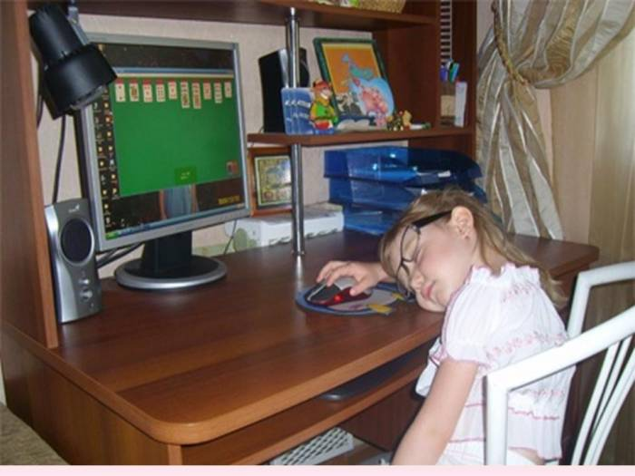

Таким образом, формируя у дошкольника основы информационной культуры, необходимо учитывать особенности его психического и физического здоровья, соблюдать гигиенические нормы, установленные для этого возрастного периода.
Кратковременные занятия на компьютере и игры для детей принесут несомненную пользу, если вы прислушаетесь к этим рекомендациям и будете их регулярно выполнять. От этого зависит здоровье вашего малыша.

